«Нам не понять сейчас те страшные мученья...»

Нам не понять сейчас те страшные мученья,
Родным что довелось переживать.
В те годы с сорок первого по сорок пятый,
За дом родной что кровь пришлось им проливать.
Мужчины, женщины и даже дети,
Им мужества у нас не занимать.
И запевая дружно песню, не страшились смерти,
Шли, понимая, что последний путь.
За подвиг их, Великую Победу
Минутой скорбной памяти почтим с душой
Всех тех, кто шли на смерть и не боялись,
Всех тех, кому обязаны своей судьбой
Всех тех, кто шли на фронт и не вернулись,
Всех тех, кому пришлось пожертвовать собой,
Лишь бы однажды, глядя в небо, люди улыбнулись,
Слезу от счастья вытерев рукой.
Благодаря той многожертвенной победе
Нам нужно будущее наше сохранить.
Так будем мирно жить на этом белом свете
И каждым мигом нашей жизни дорожить.
Прошло уж столько лет со дня победы,
Но в сердце отпечаток сквозь года.
75 - за это бились наши деды.
Спасибо Вам, мы это не забудем никогда!
Нам не понять сейчас те страшные мученья,
Родным что довелось переживать.
Каждый из них достоин уваженья.
Своих героев не должны мы забывать!

Закирова Татьяна
Санкт-Петербургский государственный
университет гражданской авиации

Подвиг Девятаева

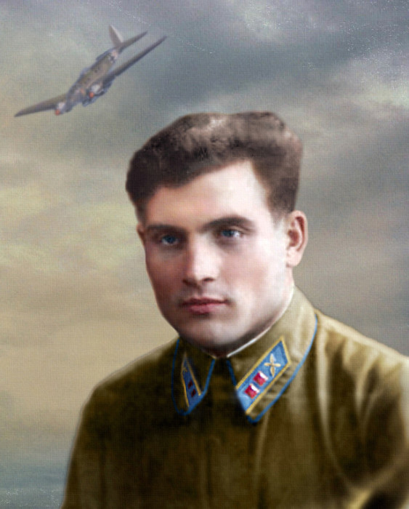
История Второй Мировой войны знает несколько примеров удачных побегов из германского плена. Но самым героическим, самым дерзким и воистину уникальным может считаться побег группы из десяти советских заключённых под командованием лётчика Михаила Петровича Девятаева.
Они вырвались из лагеря при сверхсекретном полигоне Пенемюнде. Десять голодных, измождённых военнопленных захватили немецкий самолёт-бомбардировщик Heinkel-111 и смогли поднять его в воздух. Летящий к линии фронта самолёт нёс на своём борту не только отчаянных беглецов, но и военные тайны об Оружии Возмездия Третьего Рейха. Самолёт, который угнал Михаил Девятаев, был совершенно секретным – он имел аппаратуру слежения и контроля полётов знаменитых немецких ракет Фау.
Также дерзкие беглецы доставили нашему командованию весьма ценную информацию о военном полигоне Пенемюнде на острове Узедом, на котором разрабатывалось, производилось и испытывалось новейшее германское чудо-оружие – первые в мире баллистические ракеты Фау-2 и первые серийные крылатые ракеты Фау-1.
То, что произошло 8 февраля 1945 года можно смело назвать удивительным чудом и примером невероятного многократного везения. Судите сами.
Лётчик-истребитель Михаил Девятаев смог разобраться с управлением совершенно незнакомого ему вражеского бомбардировщика, за штурвалом которого он до этого никогда не сидел.Угнать сверхсекретный самолёт могла бы помешать охрана аэродрома, но у неё это не вышло.
Взлётную полосу немцы могли просто перегородить, но не успели этого сделать.
Огонь зениток ПВО, прикрывающих военную базу и аэродром, мог пресечь попытку побега мгновенно, но этого не произошло.
Летящую на восток крылатую машину могли перехватить немецкие истребители, но им это сделать, тоже не удалось.
И в завершении героического перелёта Хейнкель-111 с германскими крестами на крыльях могли сбить советские зенитчики – они стреляли по нему и даже подожгли, но удача в тот день была на стороне отважных беглецов.
О том, КАК ЭТО БЫЛО, сейчас расскажу подробнее.
Лётчик Михаил Девятаев служил в дивизии знаменитого Александра Покрышкина, и к лету 1944 года считался опытным и умелым истребителем. На его счету было 9 сбитых самолётов врага. Пять раз сбивали его самого.
13 июля 1944 года в небе надо Львовом старшего лейтенанта Девятаева сбили в шестой раз. Он выпрыгнул с парашютом, и тяжело раненным попал в плен к немцам. В лагере под польским городом Лодзь он попытался устроить свой первый побег, но его поймали, и перевели в лагерь смертников Заксенхаузен.
После войны Михаил Девятаев в своей книге «Побег из ада» вспоминал об этом так: «Как выжил, не знаю. В бараке — 900 человек, нары в три этажа, 200 гр. хлеба, кружка баланды и 3 картофелины – вся еда на день и изнурительная по тяжести работа».
И он бы сгинул в этом страшном месте, если бы не первый случай судьбоносного везения – лагерный парикмахер из числа заключённых заменил Михаилу Девятаеву его нашивку смертника на лагерной робе. Накануне в нацистских застенках умер узник по имени Григорий Никитенко. В мирной жизнион был, школьным учителем в киевской Дарнице. Его нашивной номер, срезанный парикмахером, не просто спас жизнь Девятаеву, но и стал его пропуском в другой лагерь с более «лёгким» режимом - у городка Пенемюнде, который был расположен на острове Узедом в Балтийском море.
Так пленный лётчик старший лейтенант Михаил Девятаев превратился в бывшего учителя Григория Никитенко.
Вот оно, второе везение – хвалёный немецкий педантизм где-то дал сбой, не заметил подмены и SS-овский фильтр пропустил пилота, склонного к побегу, на сверхсекретный ракетный центр полигона Пенемюнде. Здесь Германия разрабатывала, производила, запускала и испытывала своё знаменитое «Оружие Возмездия» - крылатые ракеты Фау-1 и баллистические Фау-2. Этим оружием нацисты обстреливали Лондон и другие города противника.
Разработкой германских ракет Фау руководил талантливый инженер Вернер фон Браун, ставший впоследствии отцом американской космонавтики.
Военную базу Пенемюнде, расположенную на западной оконечности острова Узедом немцы называли "Заповедником Геринга". А вот у заключённых было другое название для этой местности – «Остров дьявола». Каждое утро узники этого дьявольского острова получали наряды на работу. Тяжелее всех приходилось аэродромной бригаде: военнопленные таскали цемент и песок, замешивали раствор и заливали им воронки от налётов британской авиации. Но именно в эту бригаду рвался «учитель из Дарницы Никитенко». Он хотел быть поближе к самолётам!
В своей книге он вспоминал об этом так: «Рёв самолётов, их вид, их близость с громадной силой всколыхнули мысль о побеге».
И Михаил начал готовить побег.
На свалке подбитых и неисправных самолётов Девятаев изучал их фрагменты, пытался вникнуть в конструкцию незнакомых бомбардировщиков, внимательно осматривал приборные панели кабин. Михаил старался понять – как запускаются двигатели и в какой именно последовательности надо включать оборудование – ведь счёт времени при захвате пойдёт на секунды.
И вот тут Девятаеву в очередной раз повезло. Причём подфартило весьма курьёзно: благородный немецкий пилот, пребывая в, добром расположении духа и в хорошем настроении, САМ показал дикому варвару и недочеловеку КАК арийские небожители запускают моторы у летающей машины.
Было это так, цитирую воспоминания Михаила Петровича: «Случай помог проследить операции запуска. Однажды мы расчищали снег у капонира, где стоял "Хейнкель". С вала я видел в кабине пилота. И он заметил моё любопытство. С усмешкою на лице – смотри, мол, русский зевака, как легко настоящие люди справляются с этой машиной, – пилот демонстративно стал показывать запуск: подвезли, подключили тележку с аккумуляторами, пилот показал палец и отпустил его прямо перед собой, потом пилот для меня специально поднял ногу на уровень плеч и опустил – заработал один мотор. Следом – второй. Пилот в кабине захохотал. Я тоже еле сдерживал ликование — все фазы запуска "Хейнкеля" были ясны»…
Поднять в воздух многотонный пятиместный бомбардировщик одному измождённому и ослабленному заключённому было не под силу. Нужна была команда.МихаилДевятаев стал присматриваться к людям и подбирать из них самых надежных. Так он познакомился и сблизился с Иваном Кривоноговым и Владимиром Соколовым. Именно эта тройка и стала ядром будущего дерзкого экипажа из 10 военнопленных.
Работая на аэродроме, узники стали примечать все подробности его жизни и распорядка: когда и как заправляют самолёты, как и в котором часу меняется охрана, когда экипажи и обслуга идут обедать, какой самолет удобнее всего для захвата.
После всех наблюдений Михаил остановил свой выбор на Хейнкеле-111 с именным вензелем на борту «Г.А.», что означало «Густав-Антон». Этот «Густав-Антон» чаще других взлетал на задания. И что ещё было хорошо в нём – после приземления его сразу же заправляли снова. Этот самолёт узники стали называть не иначе как "наш "Хейнкель".
7 февраля 1945 года команда Девятаева решилась на побег. Пленники мечтали: "Завтра в обед хлебаем баланду, а ужинаем уже дома, среди своих".
На следующий день, после полудня, когда техники и обслуга потянулись на обед, наши начали действовать. Иван Кривоногов ударом стального прута обезвредил охранника. Пётр Кутергин снял с бездыханного часового шинель с фуражкой и одел их на себя. С винтовкой наперевес этот переодетый вахтман повёл "пленных" в направлении самолета. Это чтобы охрана на сторожевых вышках ничего не заподозрила.
Пленники вскрыли люк и проникли в самолёт. Внутренность Хейнкеля Девятаеву, привыкшему к тесной кабине истребителя, показалась огромным ангаром. Тем временем, Владимир Соколов и Иван Кривоногов расчехлили моторы и сняли с закрылков струбцинки. Ключ зажигания был на месте…
Вот как этот тревожный момент описывал Михаил Девятаев: «Нажал на все кнопки сразу. Приборы не зажглись… аккумуляторов нет!... «Неудача!» - резануло по сердцу. Перед глазами проплыла виселица и болтающиеся на ней 10 трупов»…
Но к счастью, парни быстро раздобыли аккумуляторы, подтащили их на тележке к самолёту, и подключили кабель. Стрелки приборов сразу качнулись. Поворот ключа, движение ноги – и один мотор ожил. Еще минута – и закрутились винты другого движка. Оба мотора ревели, но никакой заметной тревоги на лётном поле пока не было видно – потому, как все привыкли: "Густав-Антон" летает много и часто. Самолёт стал набирать скорость и, разгоняясь, начал стремительно приближаться к краю взлётной полосы. Но удивительное дело – он почему-то не мог оторваться от земли!... И чуть было не рухнул с обрыва в море. За спиной у пилота возникла паника – крики и удары в спину: "Мишка, почему не взлетаем!?"
А Мишка-то и сам не знал почему. Догадался только спустя несколько минут, когда развернулся и пошёл на вторую попытку взлёта. Виной всему был триммеры! Триммер – это подвижная, с ладонь шириною плоскость на рулях высоты. Её немецкий лётчик оставил в положении "посадка". Но как за несколько секунд в незнакомой машине найти механизм управления этими триммерами!?
А в это время ожил аэродром, на нём началась суета и беготня. Лётчики и механики выбежали из столовой. Все, кто был на поле, ринулись к самолёту. Ещё немного – и начнётся стрельба! И тогда Михаил Девятаев закричал друзьям: «Помогайте!». Втроём, вместе с Соколовым и Кривоноговым, они навалились на штурвал…
… и у самой кромки балтийской воды Хейнкель таки оторвал хвост от земли!
Вот оно – очередное счастливое везение отчаянных парней – истощённые узники-доходяги подняли в воздух тяжёлую многотонную машину! Кстати, управление триммером Михаил таки отыскал, но только чуть позже – когда самолет нырнул в облака и стал набирать высоту. И сразу же машина стала послушной и лёгкой.
С момента удара по голове рыжего охранника до ухода в облака прошла всего 21 минута…
Двадцать одна минута натянутых нервов.
Двадцать одна минута борьбы со страхом.
Двадцать одна минута риска и отваги.
Конечно же, за ними послали погоню и подняли в воздух истребители. На перехват, в том числе, взлетел истребитель, пилотируемый известным воздушным асом – обер-лейтенантом Гюнтером Хобомом, обладателем двух «Железных крестов» и «Немецкого креста в золоте». Но, без знания курса удравшего Хейнкеля обнаружить его можно было только лишь случайно, и Гюнтер Хобом беглецов не нашёл.
Позднее самолёт Девятаева был обнаружен ещё одним немецким асом полковником Вальтером Далем, который возвращался с задания на Фокке-Вульфе-190. Но Даль тоже не смог выполнить приказ своего командования – он выпустил по одинокому Хейнкелю свои последние боеприпасы, и перестал его преследовать, так как в его самолёте заканчивалось топливо.
Остальные воздушные охотники так же вернулись на свои аэродромы ни с чем. В первые часы после угона немцы были уверены, что секретный самолёт угнали британские военнопленные, и поэтому основные силы перехватчиков бросили в северо-западном направлении – в сторону Великобритании. Так что Судьба в очередной раз благоволила Девятаеву и его товарищам.
Интересная и весьма опасная встреча произошла над Балтикой. Угнанный Хейнкель шёл над морем на юго-восток – к линии фронта, в сторону советских войск. Внизу двигался караван кораблей. А его сверху сопровождали истребители. Один Мессершмитт из охранения покинул строй, подлетел к бомберу и сделал возле него красивую петлю. Девятаев даже смог заметить недоумённый взгляд немецкого летчика – тот удивился тому, что Хейнкель летел с выпущенными шасси. Михаил к тому времени ещё не разобрался – как их убирать. Да и опасался, что при посадке могут возникнуть проблемы с их выпуском. «Мессер» не стал сбивать странный бомбардировщик либо из-за неимения на это приказа, либо из-за отсутствия связи с главным командованием. Так что, это было очередное в тот день благоприятное стечение обстоятельств для экипажа Михаила Девятаева.
О том, что самолёт перелетел линию фронта, беглецы догадались по трём важным наблюдениям.
Во-первых, внизу на земле потянулись бесконечные обозы, колонны советских машин и танков.
Во-вторых, пехота на дорогах, завидев немецкий бомбардировщик, разбегалась и прыгала в кювет.
И в–третьих, по Хейнкелю ударили наши зенитки. И ударили весьма точно: среди экипажа появились раненые, а правый двигатель самолёта загорелся. Горящую машину, своих товарищей и себя заодно спас Михаил Девятаев – он резко бросил самолет в боковое скольжение и тем самым сбил пламя. Дым исчез, но двигатель был повреждён. Нужно было срочно садиться.
Беглецы-из-Ада приземлились на весеннее поле в расположении одного из артиллерийских дивизионов 61-й армии. Самолет днищем пропахал большую часть поля, но всё-таки приземлился удачно. И в этом удачном приземлении на тающее февральское поле на неосвоенной ещё до конца машине с одним только исправным двигателем есть очень большая заслуга… ангела-хранителя Михаила Девятаева. Без Высших Сил тут явно не обошлось!
Вскоре бывшие узники услышали: «Фрицы! Хендехох! Сдавайтесь, иначе пальнём из пушки!». Но для них это были очень дорогие и милые сердцу русские слова. Они ответили: «Мы не фрицы! Мы свои! Из плена мы... Свои мы…».
Наши солдаты с автоматами, в полушубках, подбежав к самолету, были ошеломлены. К ним вышли десять скелетов в полосатой одежде, обутые в деревянные башмаки, забрызганные кровью и грязью. Страшно худые люди плакали и постоянно повторяли одно только слово: «Братцы, братцы…»…
В расположение своей части артиллеристы понесли их на руках, как детей, ведь беглецы весили по 40 килограммов...
Вы можете себе представить, что именно творилось на дьявольском острове Узедом после дерзкого побега! В эти минуты на ракетной базе в Пенемюнде царил страшный переполох. Герман Геринг, узнав о ЧП в своём секретном «Заповеднике», топал ногами и орал: "Виновных повесить!".
Головы виновных и причастных уцелели только благодаря спасительной лжи начальника подразделения по испытаниям новейшей техники Карла Хайнца Грауденца. Он заявил прибывшему с инспекцией Герингу: "Самолет догнали над морем и сбили".
Ещё раз повторю - первое время немцы полагали, что Хейнкель-111 угнали британские военнопленные. Но правда вскрылась после срочного построения в лагере и тщательной поверки: не хватало 10 русских заключённых. И только через день после побега служба SS выяснила: один из бежавших вовсе не школьный учитель Григорий Никитенко, а лётчик Михаил Девятаев из дивизии Александра Покрышкина.
За угон секретного самолёта Heinkel-111 с радиоаппаратурой для полигонных испытаний баллистических ракет Фау-2 Адольф Гитлер объявил Михаила Девятаева своим личным врагом.
Британцы два года, начиная с 1943-го, бомбили остров Узедом и его объекты, но всё дело в том, что чаще всего они «воевали» с ложным аэродромом и бутафорскими самолётами. Немцы перехитрили наших союзников – они искусно маскировали настоящий аэродром и ракетные установки передвижными колёсными платформами с деревьями. Благодаря фальшивым рощам секретные объекты базы Пенемюнде сверху выглядели как перелески.
Это стало известно только после бегства героической десятки. После доклада Михаила Девятаева командующему 61-й армии генерал-лейтенанту Павлу Алексеевичу Белову наша и союзная авиация нанесла мощный удар по точно указанным верным координатам. Остров Узедом бомбили пять дней. И ракетная база в Пенемюнде перестала существовать.
Последняя ракета Фау-2 с заводским номером 4299 взлетела со стартовой площадки №7 14 февраля 1945 года.
Больше германские ракеты с базы Пенемюнде в воздух не поднимались.
Главная заслуга Михаила Петровича Девятаева перед нашей Родиной заключается в том, что он внёс большой вклад в развитие советского ракетостроения.
Во-первых, (как вы уже знаете) угнанный им самолет Хейнкель-111 имел уникальную аппаратуру контроля полётов ракет Фау-2.
И во-вторых, он несколько раз показывал базу Пенемюнде самому Сергею Павловичу Королёву – будущему генеральному конструктору советских ракет. Они вместе ходили по острову Узедом и осматривали его былые секреты: пусковые установки Фау-1, стартовые площадки Фау-2, подземные цеха и лаборатории, брошенное немцами оборудование, остатки ракет и их узлы.
Именно по ходатайству главного конструктора баллистических ракет Сергея Королёва и после многочисленных публикаций статей о подвиге лётчика Девятаева в советских газетах, Михаилу Петровичу Девятаеву 15 августа 1957 года (кстати, в год запуска первого искусственного спутника Земли) было присвоено звание Героя Советского Союза.
В 50-е годы прошлого века Михаил Девятаев испытывал на Волге речные суда на подводных крыльях. В 1957 году он одним из первых в Советском Союзе стал капитаном пассажирского судна типа "Ракета". Позже водил по Волге "Метеоры", был капитаном-наставником. Уйдя на пенсию, активно участвовал в ветеранском движении, часто выступал перед школьниками, студентами и рабочей молодёжью, создал свой Фонд Девятаева, и оказывал помощь тем, кто в ней особо нуждался.
Спустя 40 лет после героического побега Михаил Петрович вместе со своей семьей побывал в Германии, на острове Узедом, на том самом месте, где когда-то находились лагерь и аэродром. Он показал сыновьям всё: где были бараки, откуда пускались ракеты, где стоял самолёт с вензелем «Густав-Антон» на борту.
Вместе со своими сыновьями он прошёл весь путь по взлётной полосе к обрыву над морем, откуда взлетел на Родину угнанный самолёт, унося из Ада десять человеческих душ.
Михаил Девятаев написал книгу Полет к солнцу, где подробно описаны его испытания и ужасы немецких концлагерей. Также там есть примечательный момент, где он встречает известную немецкую садистку Эльза Кох прозванной Бухенвальдской Ведьмой. Книга обязательно к прочтению как пример, что даже из самых казалось отчаянных и безвыходных положений есть шанс выжить.

Егор Курапов
Авиационно-транспортный колледж СПбГУ ГА

ПАМЯТЬ
Пряди седые свисали.
Слёзы катились ручьём.
Ей похоронку прислали
О сыне пропавшем родном.
В доме всё вмиг опустело,
Но поверить она не смогла...
Лишь свеча у иконки горела,
И ждала его, Мама, ждала!
Не умирали, не уходили,
Пока кто-то дома ждёт,
Пусть даже заживо их хоронили,
Шли солдаты только вперёд!
И ради нас из окопов вставали!
И ни шагу назад не ступить!
Нельзя забыть, как они воевали,
Нельзя войны нам такой повторить!

Веселков Валентин
Выборгский филиал СПбГУ ГА

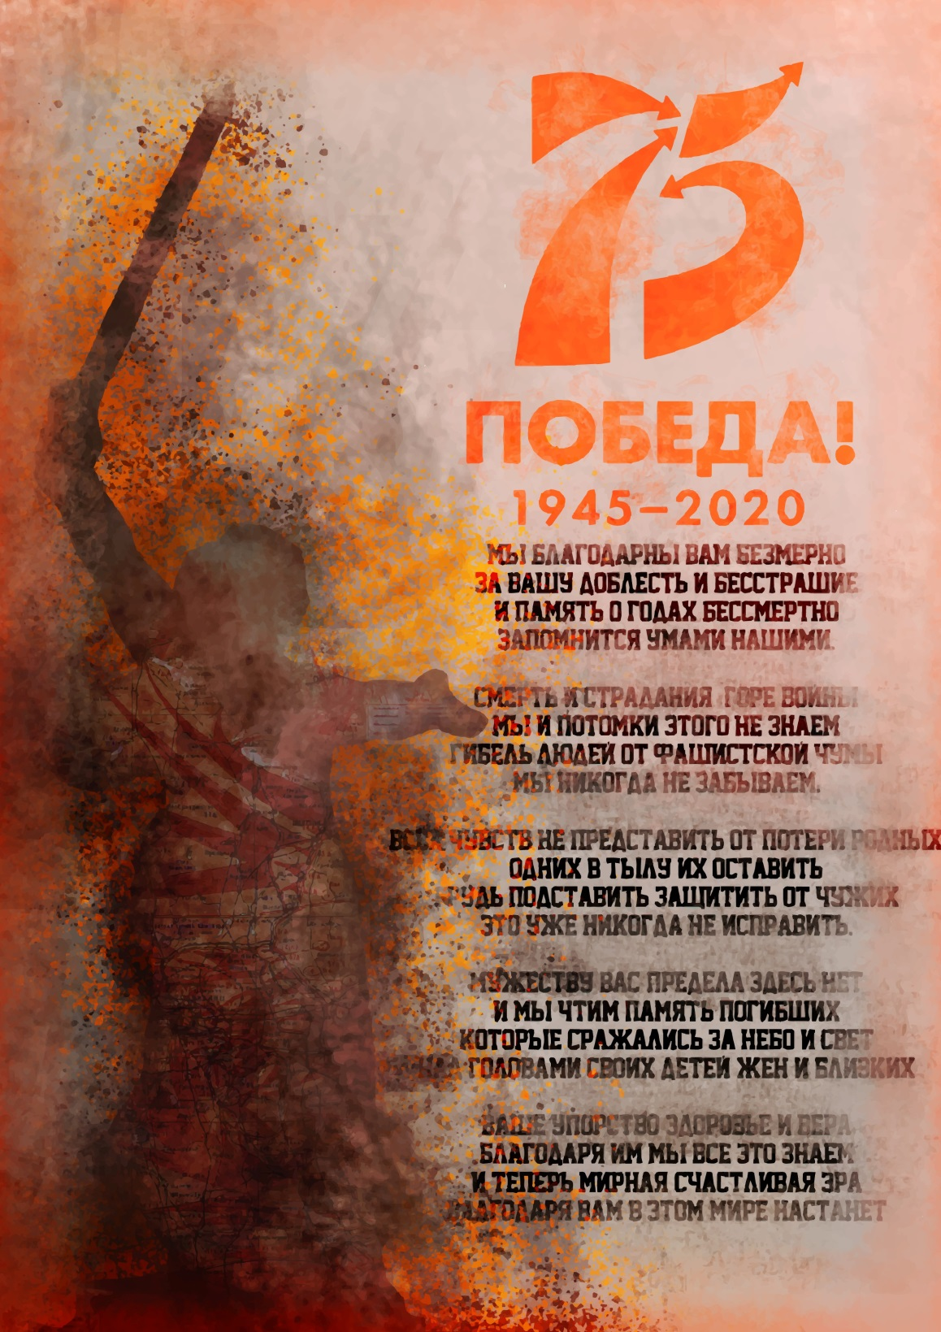
Бойков Александр
Санкт-Петербургский государственный
университет гражданской авиации

Попущенко Мария
Красноярский филиал СПбГУ ГА

